АДМИНИСТРАЦИЯ

ГОРОДСКОГО ПОСЕЛЕНИЯ ЗЕЛЕНОБОРСК
Советского района
Ханты – Мансийского автономного округа – Югры

ПОСТАНОВЛЕНИЕ
от «07» марта 2023 г. № 29
г.п. Зеленоборск

О внесении изменений в постановление администрации
городского поселения Зеленоборск от 16.09.2022 № 134
«О внесении изменений и дополнений в постановление
администрации городского поселения Зеленоборск
от 16.09.2022 № 134 «Об утверждении Правил землепользования
и застройки городского поселения Зеленоборск»

В соответствии с Градостроительным кодексом Российской Федерации, Федеральным законом от 06.10.2003 № 131-ФЗ «Об общих принципах организации местного самоуправления в Российской Федерации», Законом Ханты-Мансийского автономного округа – Югры от 18.04.2007 № 39-ОЗ «О градостроительной деятельности на территории Ханты-Мансийского автономного округа – Югры», Уставом городского поселения Зеленоборск, учитывая заключение о результатах публичных слушаний от 07.03.2023:
- Внести в постановление администрации городского поселения Зеленоборск от 16.09.2022 № 134 «Об утверждении Правил землепользования и застройки городского поселения Зеленоборск» следующие изменения:
- Статью 37 приложения к постановлению изложить в новой редакции (приложение 1);
- Приложение 1 к Правилам землепользования и застройки городского поселения Зеленоборск изложить в новой редакции (приложение 2);
- Приложение 2 к Правилам землепользования и застройки городского поселения Зеленоборск изложить в новой редакции (приложение 3).
- Опубликовать настоящее постановление в бюллетене «Вестник Зеленоборска» и разместить на официальном сайте администрации городского поселения Зеленоборск.
- Настоящее постановление вступает в силу после его официального опубликования.

Глава городского поселения Зеленоборск С.В. Леднева

Приложение 1
к постановлению администрации
городского поселения Зеленоборск
от 07.03.2023 г. № 29

Статья 37. Зоны специального назначения
В состав зон специального назначения могут включаться зоны, занятые кладбищами, крематориями, скотомогильниками, объектами, используемыми для захоронения твердых коммунальных отходов, и иными объектами, размещение которых может быть обеспечено только путем выделения указанных зон и недопустимо в других территориальных зонах.
Зона кладбищ, полигонов утилизации, иных объектов специального назначения (СН)
Основные виды разрешенного использования
№  п/п | Виды разрешенного использования земельного участка и объекта капитального строительства | Описание вида разрешенного использования земельного участка | Предельные (минимальные и (или) максимальные) размеры земельных участков и предельные параметры разрешенного строительства, реконструкции объектов капитального строительства |  |  |  | Ограничения использования земельных участков и объектов капитального строительства, устанавливаемые в соответствии с законодательством Российской Федерации | Иное
 |  |  | Предельные (минимальные и (или) максимальные) размеры земельных участков, в том числе их площадь * | Минимальные отступы от границ земельных участков в целях определения мест допустимого размещения зданий, строений, сооружений, за пределами которых запрещено строительство зданий, строений, сооружений объекта | Предельное количество этажей или предельная высота зданий, строений | Максимальный процент застройки в границах земельного участка, определяемый как отношение суммарной площади земельного участка, которая может быть застроена, ко всей площади земельного
1 | Коммунальное обслуживание  (код 3.1) | Размещение зданий и сооружений в целях обеспечения физических и юридических лиц коммунальными услугами. Содержание данного вида разрешенного использования включает в себя содержание видов разрешенного использования с кодами 3.1.1-3.1.2 | В соответствии с местными нормативами градостроительного проектирования городского поселения Зеленоборск | 5 м от красной линии дороги;  3 м от красной линии проезда;  Минимальный отступ от границ земельного участка 1м. | 3 | 60% | Не допускается размещение объектов, для которых требуется установление санитарно-защитных зон и деятельность которых оказывают вредное воздействие на окружающую среду (шум, вибрация, магнитные поля, радиационное воздействие, загрязнение почв, воздуха, воды и иные вредные воздействия)
2 | Служебные гаражи (код 4.9) | Размещение постоянных или временных гаражей, стоянок для хранения служебного автотранспорта, используемого в целях осуществления видов деятельности, предусмотренных видами разрешенного использования с кодами 3.0, 4.0, а также для стоянки и хранения транспортных средств общего пользования, в том числе в депо | В соответствии с местными нормативами градостроительного проектирования городского поселения Зеленоборск | 5 м от красной линии дороги  3 м от красной линии проезда | - | 10%
3 | Склады  (код 6.9) | Размещение сооружений, имеющих назначение по временному хранению, распределению и перевалке грузов (за исключением хранения стратегических запасов), не являющихся частями производственных комплексов, на которых был создан груз: промышленные базы, склады, погрузочные терминалы и доки, нефтехранилища и нефтеналивные станции, газовые хранилища и обслуживающие их газоконденсатные и газоперекачивающие станции, элеваторы и продовольственные склады, за исключением железнодорожных перевалочных складов | Размер земельного участка , кв.м/1000 чел.– 300/210кв. м (продовольственных товаров);  740/490кв. м (непродовольственных товаров).  В числителе приведены нормы для одноэтажных складов, в знаменателе – для многоэтажных (при средней высоте этажей 6 м). | 5 м от красной линии дороги  3 м от красной линии проезда  3 м от границ своего земельного участка | 2 | 60%
4 | Ритуальная деятельность  (код 12.1) | Размещение кладбищ, крематориев и мест захоронения;  размещение соответствующих культовых сооружений;  осуществление деятельности по производству продукции ритуально-обрядового назначения | 240 кв.м – на 1000 чел. | 5 м от красной линии дороги  3 м от красной линии проезда | 2 | 10% |  | Размеры земельных участков, отводимых для захоронения, допускается уточнять в зависимости от соотношения кладбищ традиционного захоронения и кладбищ для погребения после кремации, устанавливаемых по местным условиям
5 | Специальная деятельность  (код 12.2) | Размещение, хранение, захоронение, утилизация, накопление, обработка, обезвреживание отходов производства и потребления, медицинских отходов, биологических отходов, радиоактивных отходов, веществ, разрушающих озоновый слой, а также размещение объектов размещения отходов, захоронения, хранения, обезвреживания таких отходов (скотомогильников, мусоросжигательных и мусороперерабатывающих заводов, полигонов по захоронению и сортировке бытового мусора и отходов, мест сбора вещей для их вторичной переработки) | 500 кв.м – на 1000 т бытовых отходов | - | - | - |  | Размеры санитарно-защитной зоны – 500 м
Условно разрешенные виды использования
№  п/п | Виды разрешенного использования земельного участка и объекта капитального строительства | Описание вида разрешенного использования земельного участка | Предельные (минимальные и (или) максимальные) размеры земельных участков и предельные параметры разрешенного строительства, реконструкции объектов капитального строительства |  |  |  | Ограничения использования земельных участков и объектов капитального строительства, устанавливаемые в соответствии с законодательством Российской Федерации | Иное
 |  |  | Предельные (минимальные и (или) максимальные) размеры земельных участков, в том числе их площадь * | Минимальные отступы от границ земельных участков в целях определения мест допустимого размещения зданий, строений, сооружений, за пределами которых запрещено строительство зданий, строений, сооружений объекта | Предельное количество этажей или предельная высота зданий, строений | Максимальный процент застройки в границах земельного участка, определяемый как отношение суммарной площади земельного участка, которая может быть застроена, ко всей площади земельного
Не установлены
* За исключением земельных участков, площадь которых была определена посредством ранее возникшего права при документальном их подтверждении.
Минимальная допустимая площадь озеленения – 40% территории земельного участка.
Минимальное количество машино-мест для хранения индивидуального автотранспорта – 10 машино-мест на 1 га земельного участка.
Минимальное количество мест на погрузочно-разгрузочных площадках на территории земельных участков определяется из расчета: одно место для объектов общей площадью от 100 кв. метров до 1500 кв. метров.
В случае если земельный участок или объект капитального строительства находится в границах зоны с особыми условиями использования территорий, на них устанавливаются ограничения использования в соответствии с законодательством Российской Федерации.

Приложение 2
к постановлению администрации
городского поселения Зеленоборск
от 07.03.2023 г. № 29

«Приложение 1
к Правилам землепользования и застройки
городского поселения Зеленоборск
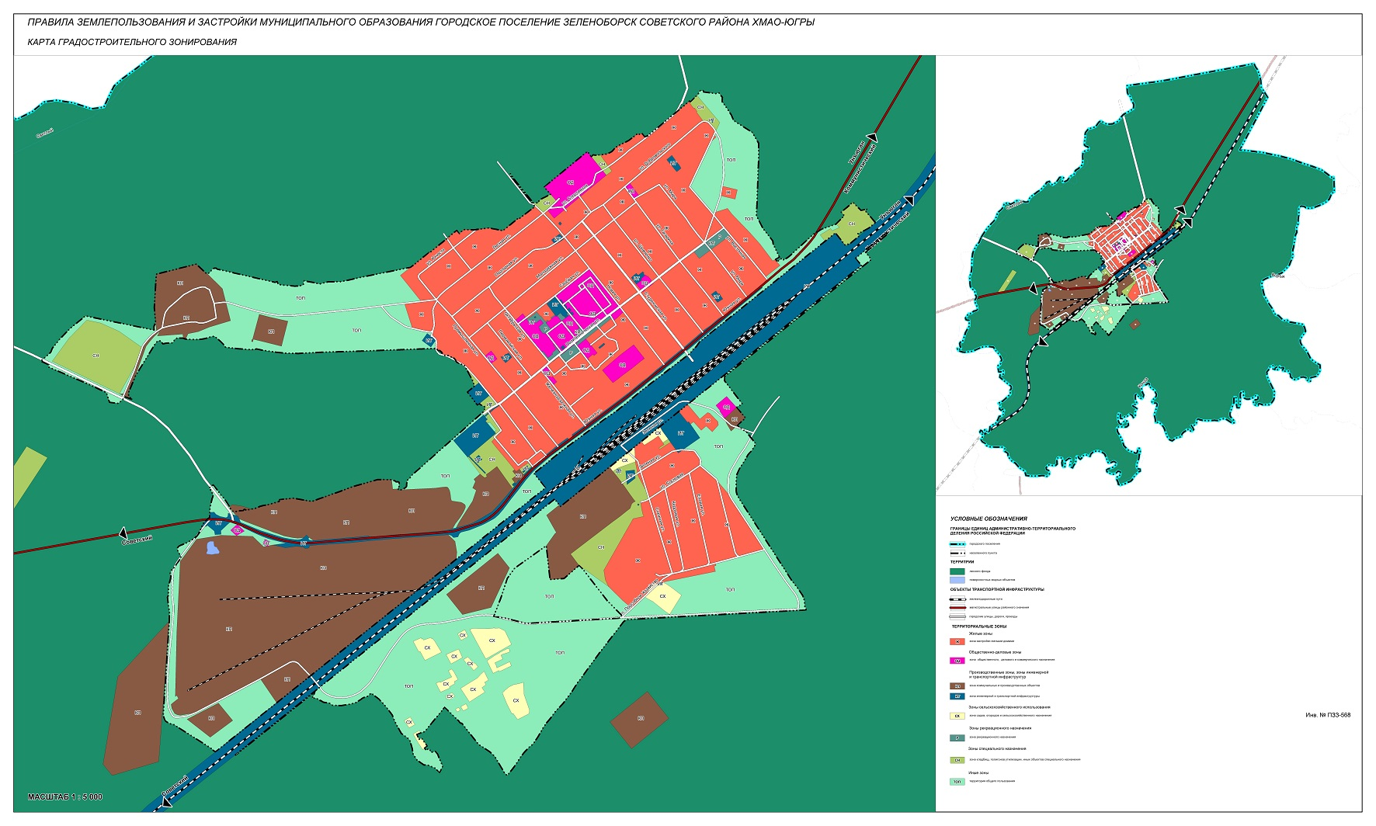».

Приложение 3
к постановлению администрации
городского поселения Зеленоборск
от 07.03.2023 г. № 29

«Приложение 2
к Правилам землепользования и застройки
городского поселения Зеленоборск


